Несмотря на сложившуюся радиационную обстановку в населенных пунктах, которые подверглись радиактивному загрязнению, существуют воздействия на людей.
реальные способы снижения
радиации

На загрязненной территории человек подвергается радиоактивному облучению двумя путями — это внешнее и внутренне облучение. Внешнее — от радионуклидов во внешней среде, внутреннее — за счет радионуклидов, попавших в организм с воздухом, водой и продуктами питания.

90% дозы облучения — это внутреннее облучение за счет цезия-137 и стронция-90, попадающего из почвы в продукты питания.

Поэтому некоторые меры предосторожности для сведения к минимуму их поступления с пищей.
следует знать

К ним можно отнести следующие:

- использование продуктов с меньшим содержанием радионуклидов
- кулинарная обработка, уменьшающая концентрацию радиоактивных веществ
- специальные вещества, снижающие уровень радиоактивности в организме.

Как бороться с внутренним облучением?

Допустимая среднегодовая эффективная доза облучения, принятая в Беларуси, равна 1 миллизиверту в год. Измеряют величину внутреннего облучения на специальных аппаратах СИЧ — счетчиках импульсов человека. Проверить продукты питания можно в местных центрах радиационного контроля.

Хлебопродукты являются ведущим поставщиком радионуклидов в организм - от одной трети до половины их общего поступления. На втором месте по значимости стоит молоко, на третьем - картофель, овощи и фрукты, затем мясо и рыба.

За счет механической обработки сырых продуктов (мытье, чистка) можно устранить значительное количество содержащихся в них цезия и стронция (из моркови, томатов, шпината на 20 - 22%, картофеля, свеклы 30 - 40%, бобов 62%).

Любой отваренный продукт теряет при варке до половины радионуклидов (в пресной воде до 30%, соленой до 50%).


Известны разнообразные пищевые вещества, позволяющие снизить уровень радионуклидов, поступающих с пищей.

- Витамины-aнтиоксиданты (Р, С. Е, А, группы В)

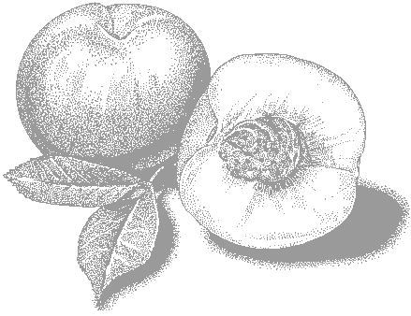
- Цветные пигменты красно-желтых и темно-зеленых овощей и фруктов (натуральные соки – томатный, виноградный, морковный, свекольный, апельсиновый)

- Черноплодная рябина, гранаты, изюм, курага, грецкие орехи.

- Хрен, чеснок, лук

- Крупа гречневая, овсяная

- Кальций и калий, способствующие выведению радиоактивных изотопов, соответственно стронция и цезия

- Йод, селен, фтор для компенсации дефицита этих микроэлементов в рационе населения пораженных районов

- натуральные пищевые сорбенты (камеди, пищевые волокна, клетчатка, пектиновые соединения, уголь)

- Многие биологически активные вещества содержит чай



10 продуктов-рекордсменов
содержащих наибольшее количество антиоксидантных единиц на 100 грамм
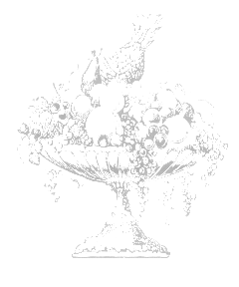
Фрукты | -
Чернослив | 5,77
Изюм | 2,83
Черника | 2,4
Ежевика | 2,036
Земляника | 1,54
Малина | 1,22
Слива | 949
Апельсины | 750
Виноград красный | 739
Вишня | 670
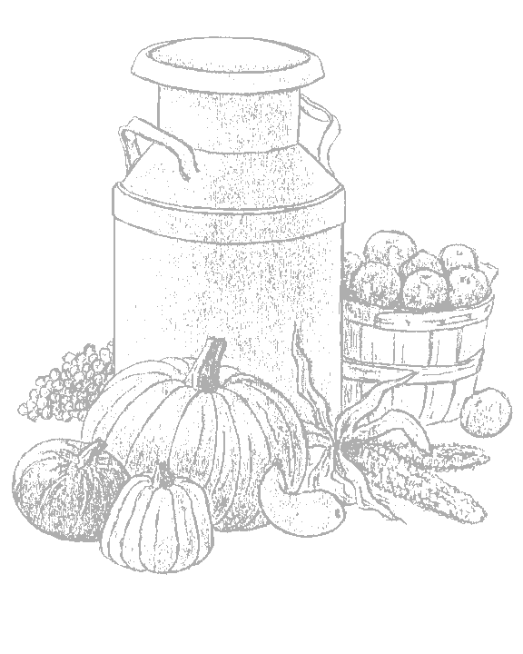
Овощи
Капуста | 1,77
Шпинат | 1,26
Брюссельская капуста | 980
Ростки люцерны | 930
Брокколи (цветки) | 890
Свёкла | 840
Красный перец | 710
Лук | 450
Зерно | 400
Баклажан | 390

Как снизить внешнее облучение?

Наиболее опасными территориями сейчас считаются загрязненные леса, где слой лесной подстилки до сих пор удерживает значительную часть радионуклидов вблизи поверхности почвы. Поэтому нужно ограничить время пребывания в лесу и других местах с высоким радиационным фоном. Следует усвоить и несложные правила поведения в загрязненных радионуклидами местах:

— не злоупотреблять солнечными ваннами, защищать голову от прямых солнечных лучей головным убором;

— не купаться в водоемах с илистым дном;

— не ходить босиком при наличии повреждений на ногах;

— не жечь костры в лесу;

— не печь картофель на углях;
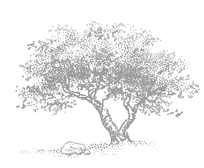
— защищать дыхательные пути от радиоактивной пыли во время сельхозработ специальной повязкой из марлевой или хлопчатобумажной ткани — особенно в сухую ветреную погоду;

— после работы в поле участки тела, которые были открыты, вымыть.

Автор Бортновский В.Н.
Тираж 50 экземпляров

ГОМЕЛЬСКИЙ ГОРОДСКОЙ ЦЕНТР ГИГИЕНЫ И ЭПИДЕМИОЛОГИИ

Как
бороться
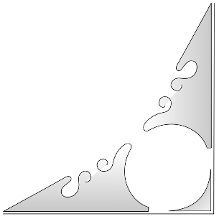
c
радиацией!?

